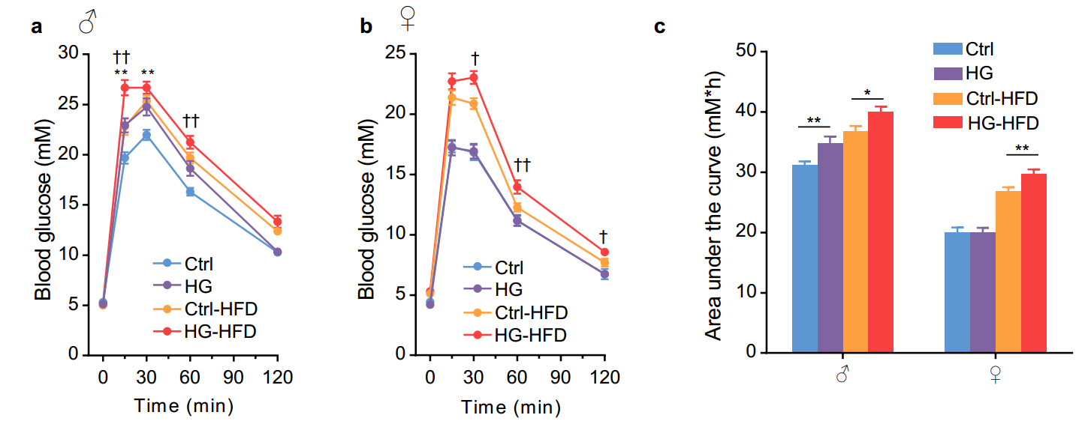

这里分别记录了Ctrl，HG/ HFD喂养后的Ctrl和HG四组小鼠不同时间点重复测量的糖浓度。

为比较机体对糖处理的总体能力，还做了c图相应的曲线下面积。

每组n为13-20，正态分布，方差齐性。

现在想分别比较Ctrl vs HG以及Ctrl-HFD vs HG-HFD的血糖下降能力总体/单个时间点的差异（2个2组比较），统计学方法有几个版本的，想请教一下哪种对，还是都对：

1. a与b图中两组比较中每个时间点，作two-tailed unpaired t-test与AUC的two-tailed unpaired t-test。
2. a与b图中两组分别做two-way repeated measurement ANOVA（总体） followed by unpaired t-test（单个时间点），不要AUC图。（如果重复测量ANOVA整体 p>0.05是否单个时间点unpaired t-test就不必检测了？）

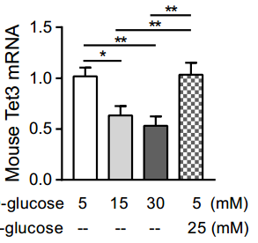

这里记录不同条件下，Tet3 mRNA的表达，进行两两比较。

每组n为8-15，正态分布，方差齐性

可否用one-way ANOVA followed by *posthoc* LSD（如果bonferroni的话就没有差异了）？